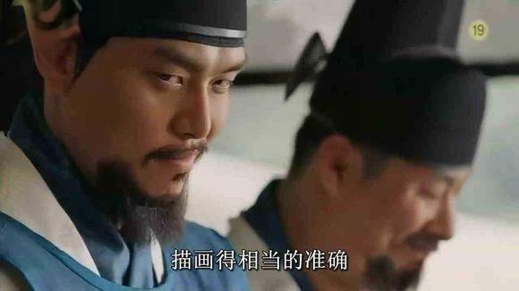
气氛实在尴尬，连反面男配哥哥们都忍不住嗤嗤作笑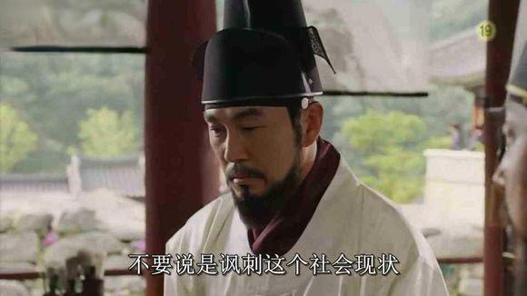
大王对金弘道的欣赏简直要上升到好基友的高度
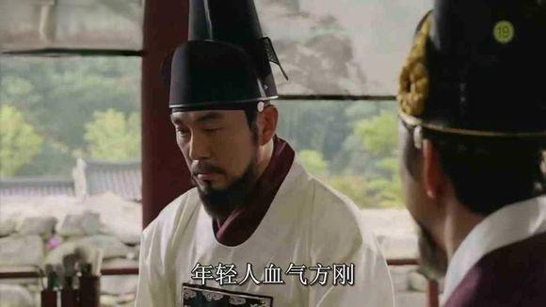
在老师的帮助下，润福的过错被大王的一句“年轻人难免血气方刚”遮掩了过去
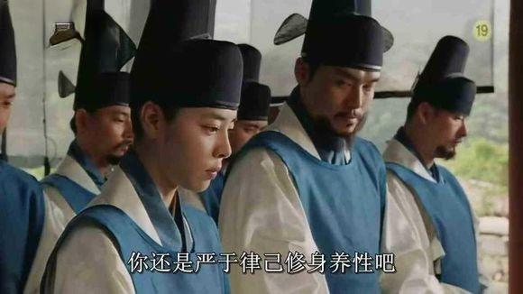
润福仅被要求今后继续“修身养性”。不疼不痒
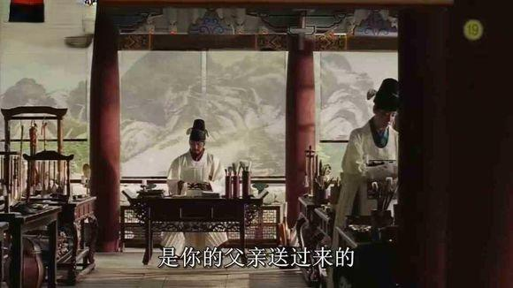
老师寻找话题，从申汉枰送来的家中手信入手，导入对话。
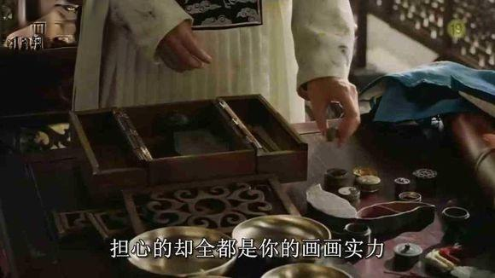
原来那父亲托人送来 的许多东西都是与绘画有关的画材颜料之类。老师不无感慨，怜惜润福不被家人怜爱
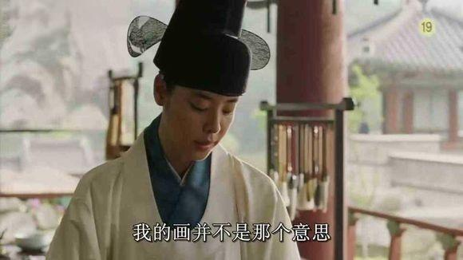
润福却罔顾老师顾左右而言它一起评析风波的苦心，先是质问：您为什么误会我？
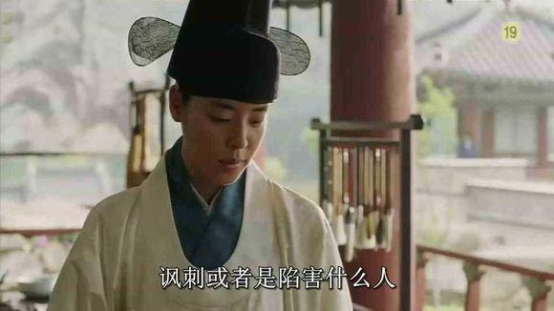
接着立场坚定的申明：我的画，不是为了“讽喻、指斥、鞭挞”而生的！
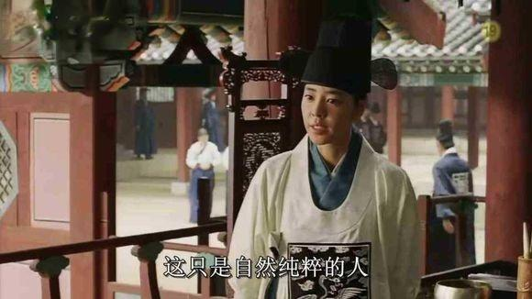
“这只是自然纯粹的人，因为喜欢而经受不住诱惑”的脆弱之美啊
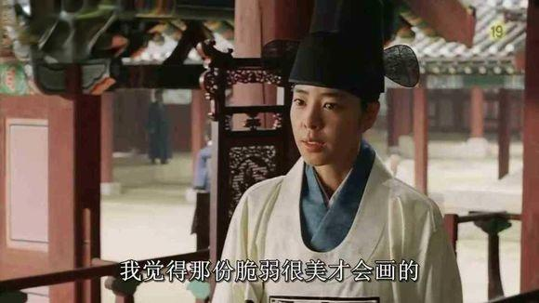
这份脆弱，就是人的欲望啊。画了数百年兰竹君子的宫廷画师们，几时曾经描摹过自己汹涌如火山澎湃如深海的欲望呢？儒家文化视“性”如洪水猛兽，避之唯恐不及，何况迎头而上者？润福你挑战的是整个传统啊。
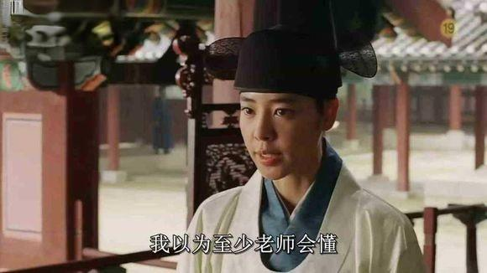
润福的伤感：我以为，至少老师会懂。
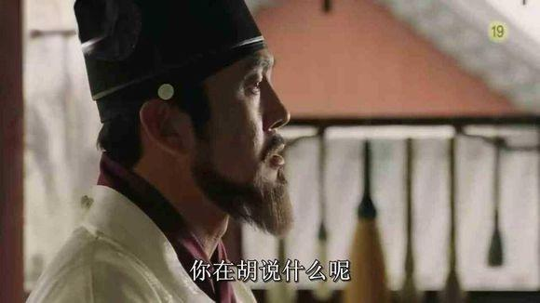
老师被震动了。 他没想到这个弟子不仅画出了大逆不道的画还说出了大逆不道的话。
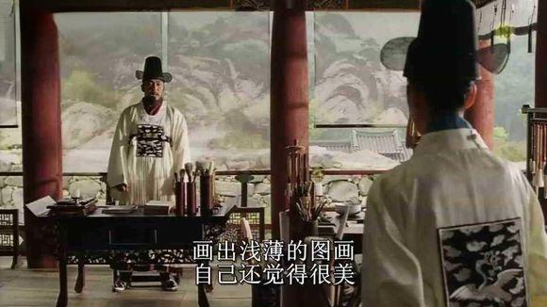
他的心乱了，开始费力的用指责捍卫自己代表的传统力量，紧接着却发现自己在捍卫的道路上被眼前这双黑白分明的眼睛越引越远。这已不仅仅是“自古老师都是死在学生手里”的隐忧了，而是师道尊严被挑战后的震惊以及传统技法被打破之后的慌乱与解脱交织的复杂情感。
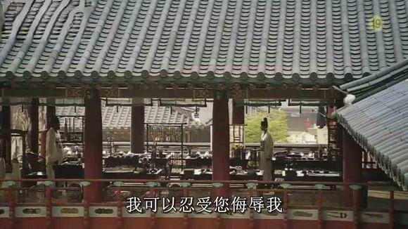是谁给了她勇气和力量？让她在捍卫自己的创作理念方面如此的决绝‘壁垒分明分庭抗礼？
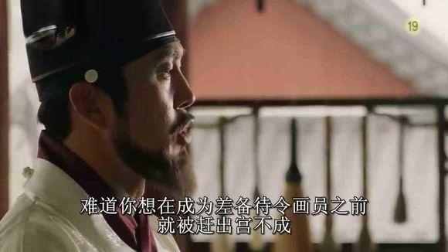
狼狈的老师使出了杀手锏，搬出了高级差备画员考试来压弟子
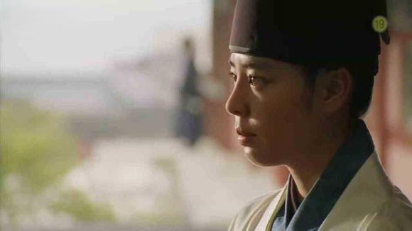
润福在无奈中向现实暂时低了头。
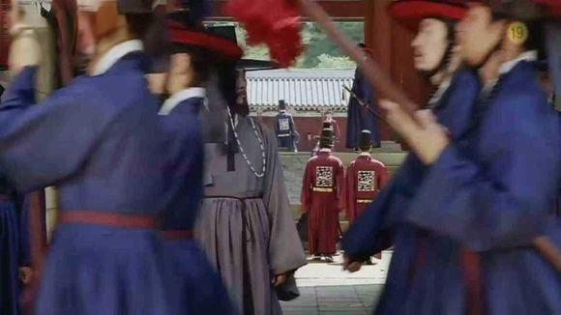
矛盾暂时消停的原因还有一个，那就是 下班了。 老金穿着常服走出了宫门。
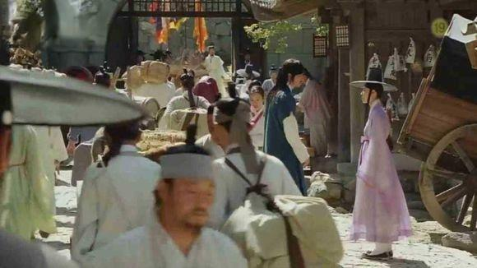
姜武在宫门外拦住了润福
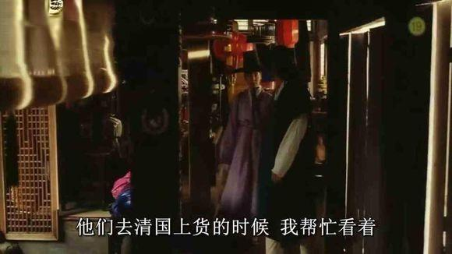
姜武带着润福，来到了前面的伏笔中，富商交给他的秘密货仓里。
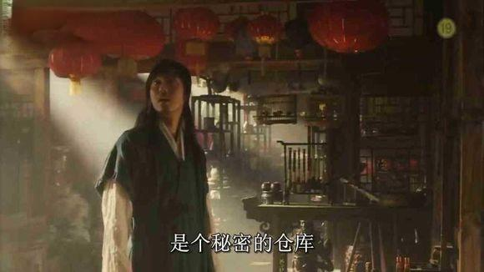
仓库里堆满了各式富商囤积的货品。18世纪李氏朝鲜多与大清往来，因此货仓中的许多物品都带有非常浓郁的中华气息，比如博物架，大红宫灯，各式精美瓷器等

